**Postmodernismul** este stilul de arta in arhitectura contemporana care defineste un numar din ce in ce mai mare de constructii, care nu ar fi fost posibile fara High Technologie. Ingeniozitatea arhitectilor depaseste toate asteptarile. Inca din anii ’60, tineri arhitecti nonconformisti si-au facut cunoscute, la diverse expozitii internationale, proiectele lor surprinzatoare – orase in intregime albe, jocuri de linii curbe si drepte, in combinatii niciodata vazute pana atunci, forme care nu mai pastrau nimic din arhitectura secolelor anterioare. Iata cateva dintre cele mai spectaculoase realizari arhitecturale ale secolului al XX-lea si inceputul secolului al XXI-lea:

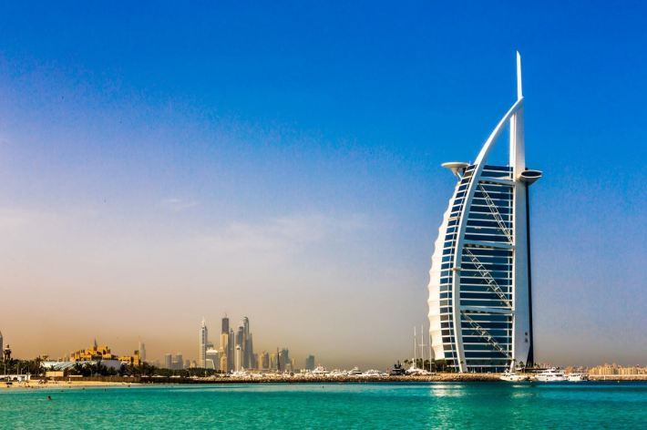Burj Al Arab,

**Burj Al Arab (Dubai)** este o cladire de 60 de etaje,cu o inaltime de 321 de metri, in forma unei panze de vapor, ridicata pe o insula artificiala (in Golful Persic), care are doar suprafata necesara ridicarii acestei constructii. Balcoanele sunt semicirculare si colorate. A fost conceput in 1993 de arhitectul Tom Wright, care a vrut (si a si reusit) sa dea impresia ca hotelul (asemenea unei corabii) se ridica din mare. Fundamentul constructiei este facut din 250 de piloni de beton, cu o lungime de 40 de metri fiecare.

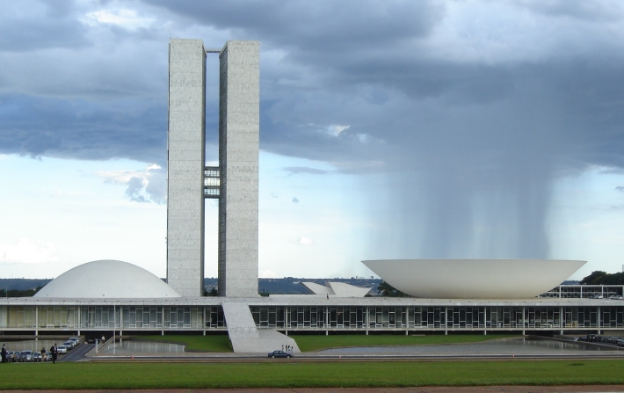Auditoriul Congresului National din Brazilia

**Auditoriul Congresului National din Brazilia**  a fost proiectat de Oscar Niemeyer, format la scoala de arhitectura a lui Corbusier. Edificiul este realizat absolut imprevizibil, sub forma a doua coloane (doua turnuri) si cu doua auditorii rotunde (Senat si Camera deputatilor), cu o intrare similara celor din centrele spatiale (sau din filmele SF).

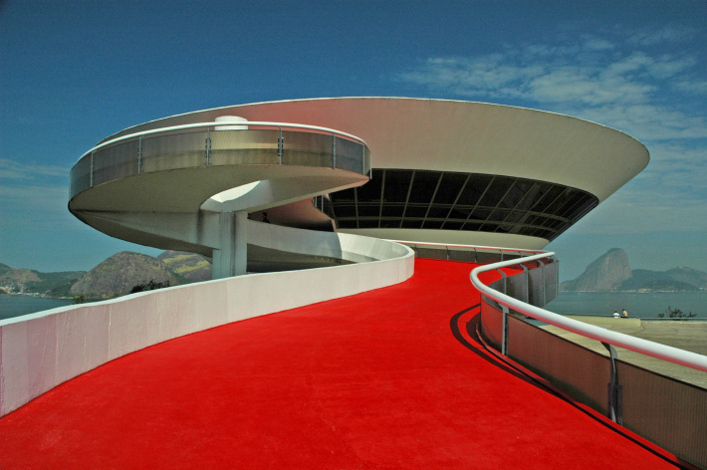Muzeul de arta contemporana din Niteroi

Acelasi arhitect brazilian, Oscar Niemeyer, a realizat si **Muzeul de arta contemporana din Niteroi** (Rio de Janeiro). Cladirea, a carei constructie a durat cinci ani, are 16 metri inaltime, cu o cupola pe trei nivele, fiecare nivel avand un diametru din ce in ce mai mare, sprijinita pe o baza cilindrica, ansamblul creand impresia corolei unei flori. Una dintre cele mai spectaculoase constructii concepute de Niemeyer este  **Catedrala  Braziliei**, avand o structura hiperboloidala (suprafata rezultata din miscarea unei hiberbole -unei curbe – in jurul uneia dintre axele sale).

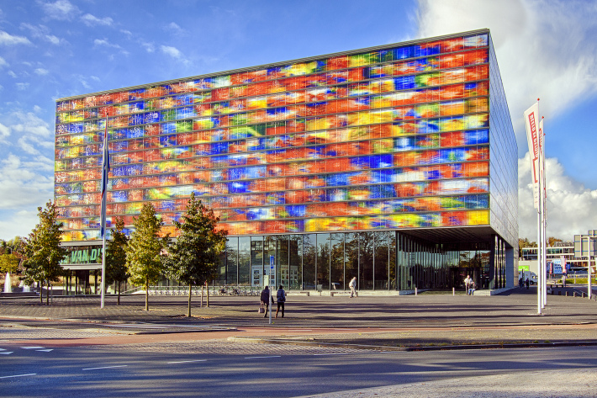Institutul de Sunet si Imagine

**Institutul de Sunet si Imagine, din Hilversum, Olanda,** este o arhiva media, asa cum nu exista alta in lume. Fatada este decorata cu fresce uriase, imprimate pe sticla, in care este prezentata istoria televiziunii olandeze.

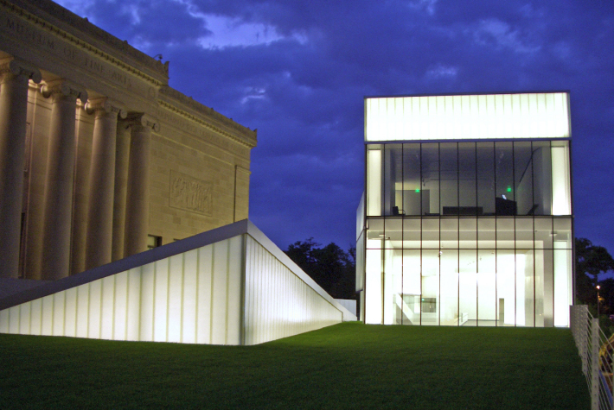Nelson-Atkins

**Muzeul Nelson-Atkins, Kansas** este conceput sub forma unor “cutii” luminoase, contrastand cu verdele gazonului. Este vorba de o extindere a muzeului initial (conceput intr-un stil clasic), adica cinci turnuri de sticla, ocupand o suprafata de 15 300 metri patrati, in care toate proportiile sunt atent gandite, pentru ca efectele de luminozitate, in interior si in exterior, sa fie maxime. Autorul proiectului este arhitectul Steven Holl.

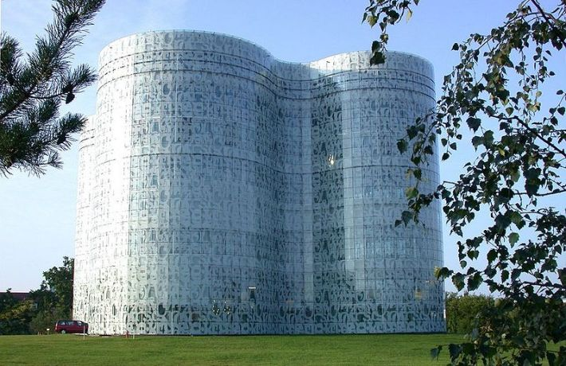Universitatea Tehnica Cottbus

**Universitatea Tehnica, Cottbus, Germania** are forma unei amibe, colorata in magenta si verde, imbracata in sticla, pe care sunt imprimate litere din toate alfabetele lumii. In mijloc are o scara in forma de spirala.

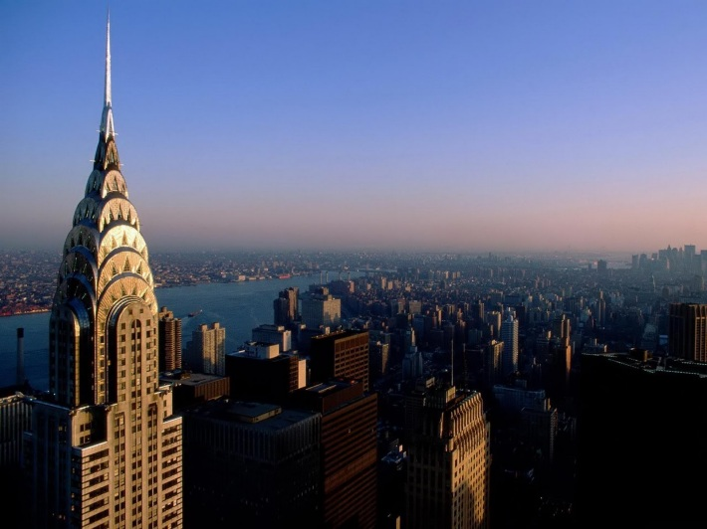Cladirea Chrysler

**Cladirea Chrysler, New York, SUA** a fost conceputa in stilul Art Deco, in anii 1928-1930, este facuta din otel inoxidabil, sticla si beton. Masoara 319 metri, are 77 de etaje si este un simbol al New York-ului. Decorul de la etajul 61 a fost inspirat de vulturul firmei auto **Chrysler.**

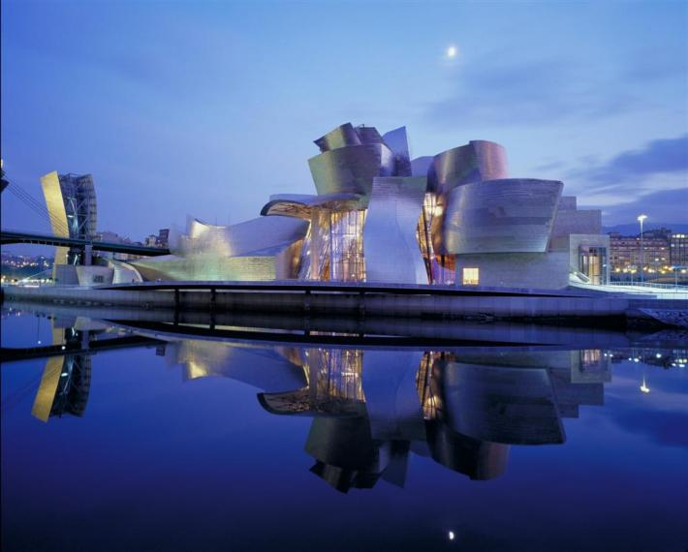Guggenheim Spania

**Guggenheim, Bilbao, Spania**este un muzeu de arta moderna si contemporana, construit din titaniu, piatra, sticla, apa, intr-o combinatie foarte originala, cu forme surprinzatoare, foarte rafinate. Arhitectul caruia i se datoreaza structura inovatoare a constructiei este Frank Gehry, care a realizat-o in 1997, apeland la aproape toate posibilitatile pe care tehnica actuala, inclusiv proiectarea asistata pe calculator, i le-a pus la dispozitie, pentru a simula fezabilitatea liniilor curbe, combinatia unor materiale foarte diferite, definitorii pentru aceasta constructie, realizata in cel mai autentic stil deconstructivist.